DEIGO VAREJO

Manual de cadastro
de produtos
Do primeiro código de barras à liberação para PDV e marketplace
Versão 1.0 • 31 de julho de 2026

Objetivo: Cadastrar o produto uma única vez, com identificação, categoria, embalagem, preço, imagem e dados fiscais consistentes. Os PDVs do servidor local usam a alteração imediatamente; instalações híbridas recebem atualização automática.

1. Visão geral da tela
A tela Novo produto concentra as informações operacionais. O mockup destaca a classificação comercial, que é a categoria organizada em níveis.
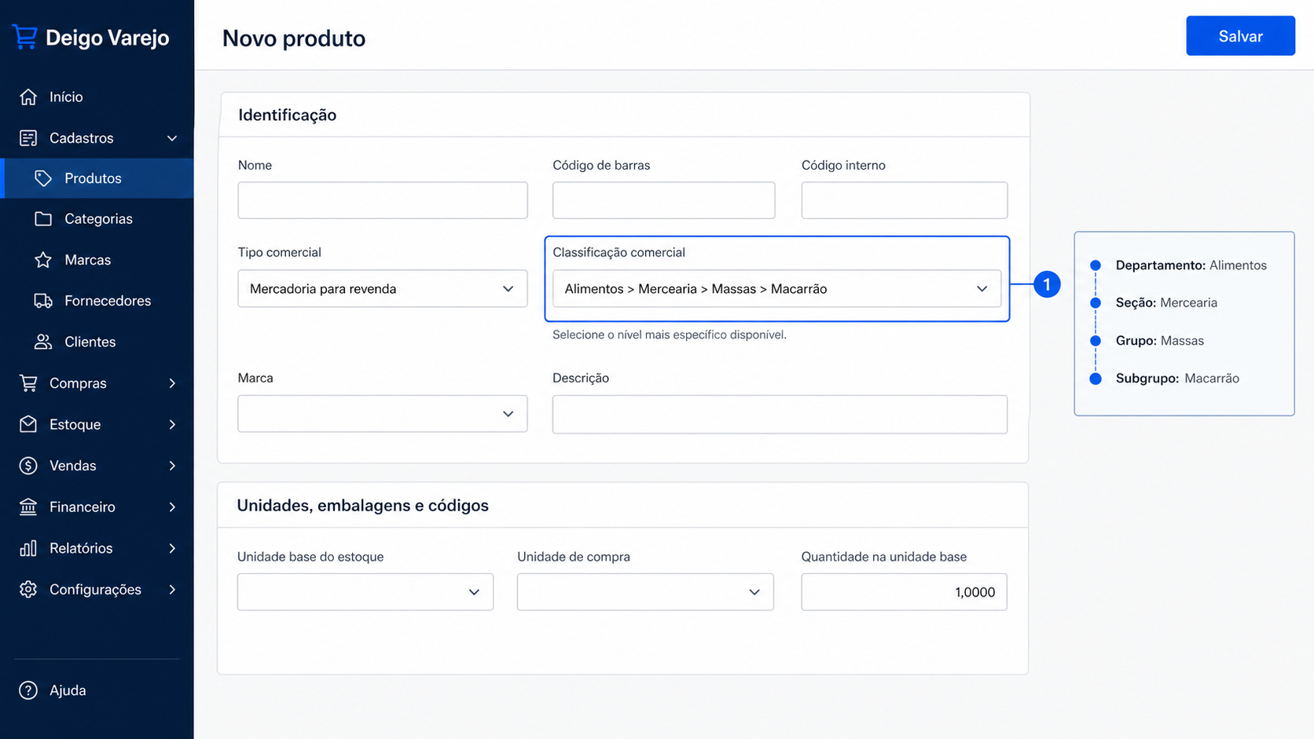
Figura 1 — Mockup didático da tela de cadastro.
Categoria = classificação comercial: Selecione sempre o nível mais específico. O sistema guarda o caminho completo, por exemplo: Alimentos > Mercearia > Massas > Macarrão.

2. Antes de cadastrar
1 | Separe os dados  Tenha EAN, descrição, unidade, custo, preço, NCM, origem e tributação.

2 | Confira a classificação  Cadastre departamento, seção, grupo ou subgrupo que ainda não existir.

3 | Defina a unidade base  Escolha como o saldo será controlado: UN, KG, G, L, M, CX, FD ou PCT.

4 | Valide a parte fiscal  Confirme os dados com a contabilidade. Não preencha tributação por suposição.

Como acessar
Abra Cadastros > Produtos e selecione Novo produto. O usuário precisa ter permissão de cadastro.

Como criar a categoria
Campo | Como preencher | Exemplo
Departamento | Maior divisão comercial. | Alimentos
Seção | Área dentro do departamento. | Mercearia
Grupo | Família de itens semelhantes. | Massas
Subgrupo | Classificação mais específica. | Macarrão
Regra: A ordem é Departamento > Seção > Grupo > Subgrupo. Não pule níveis ao escolher a classificação superior.

3. Identificação do produto
Campo | Como preencher | Exemplo
Nome | Descrição clara, com marca, conteúdo ou peso quando ajudar. | Arroz Branco Tipo 1 5 kg
Código de barras | EAN/GTIN principal da unidade base. Deve ser único. | 7891234567890
Código interno | Informe ou deixe vazio para geração automática. | PRD-000125
Tipo comercial | Mercadoria, insumo, serviço, imobilizado ou material de consumo. | Mercadoria para revenda
Classificação | Selecione a categoria mais específica disponível. | Alimentos > Mercearia > Cereais > Arroz
Marca | Selecione a marca comercial quando houver. | Marca Exemplo
Descrição | Detalhes adicionais e conteúdo para marketplace. | Pacote de 5 kg
Atenção: Código interno e código de barras são identificadores diferentes. Ambos podem ser usados nas buscas.

4. Unidades, embalagens e códigos
A unidade base define o saldo. A unidade de compra e o fator de conversão informam como a embalagem recebida se transforma nesse saldo.
Campo | Como preencher | Exemplo
Unidade base | Unidade usada no estoque e na venda. | UN para lata; KG para banana
Unidade de compra | Forma normalmente recebida do fornecedor. | CX
Quantidade na base | Número de unidades-base dentro da embalagem. | 12 para caixa com 12 latas
Peso líquido/bruto | Informe em kg quando disponível. | 5,000 kg / 5,120 kg
EAN adicional | Código de pacote, fardo ou caixa com seu fator. | EAN da caixa = 12 UN

Exemplo: caixa de leite
1 | Unidade base  Use UN, pois cada caixa de leite é vendida individualmente.

2 | Unidade de compra  Use CX quando o fornecedor entrega caixa fechada.

3 | Fator  Informe 12 se a caixa de compra contém 12 unidades.

4 | EAN da caixa  Cadastre o EAN adicional com fator 12. Ao bipar esse EAN, entram 12 unidades.

Produto pesável: Para banana, carne ou outro item por peso, use KG como unidade base e marque Produto pesável.

PLU e setor de balança: Para itens pesáveis, selecione o setor da empresa e informe um PLU único. Cadastre também tara e validade quando a etiquetadora utilizar esses dados.

5. Preços, estoque, venda e imagens
Campo | Como preencher | Exemplo
Preço de custo | Custo de referência. Entradas alimentam o custo médio do estoque. | R$ 20,00
Margem desejada | Percentual sobre o preço de venda usado para calcular uma sugestão. | 30,00%
Preço sugerido | Referência calculada; não substitui automaticamente o preço praticado. | R$ 28,57
Preço de venda | Preço normal cobrado no PDV. | R$ 29,90
Preço promocional | Use somente quando houver promoção aplicável. | R$ 26,90
Estoque mínimo | Ponto para alerta e sugestão de reposição. | 10 UN
Vendido no PDV | Marque para liberar nos caixas. | Sim
Marketplace | Marque para disponibilizar na venda online. | Sim
Imagem principal | PNG, JPG ou JPEG usado como capa. | produto.jpg
Galeria | Fotos adicionais com legenda e ordem. | Frente, verso e tabela
Fornecedores vinculados: Registre fornecedor principal, código usado por ele e último custo cotado. A lista é isolada por empresa.

Preço antigo no estoque: Nova compra atualiza o custo médio, mas não muda automaticamente o preço de venda. O reajuste deve ser decidido pela gestão.

Marketplace: Use foto nítida, fundo neutro e produto inteiro no enquadramento.

6. Dados fiscais
Os campos fiscais sustentam a emissão de NFC-e e devem refletir a mercadoria e o regime tributário.
Campo | Como preencher | Exemplo
NCM | Código fiscal com 8 dígitos. Obrigatório para NFC-e. | 10063021
CEST | Código com 7 dígitos quando aplicável. | 1704900
Origem | Origem conforme tabela fiscal. | 0 - Nacional
CST ICMS | Use quando aplicável ao regime da empresa. | 00
CSOSN | Use quando aplicável ao Simples Nacional. | 102
Alíquota ICMS | Percentual definido pela regra fiscal. | 18,00%
Obrigatório: Confirme NCM, CEST, CST/CSOSN, origem e alíquota com a contabilidade. Categoria comercial não substitui classificação fiscal.

7. Salvar e sincronizar
1 | Revise  Confira códigos, unidade, conversão, preços, imagem e fiscal.

2 | Salve  O sistema valida duplicidades e formatos obrigatórios.

3 | Teste a busca  Procure por nome, código interno e todos os EANs.

4 | Confira o PDV  No servidor local é imediato; no híbrido, o snapshot é automático e sem carga manual.

8. Checklist antes de liberar
☐ Nome identifica produto e apresentação.
☐ EAN principal não pertence a outro produto.
☐ Código interno foi informado ou será gerado.
☐ Tipo comercial está correto.
☐ Classificação usa o nível mais específico.
☐ Unidade base corresponde ao estoque real.
☐ Unidade de compra e conversão foram conferidas.
☐ EANs adicionais representam corretamente as embalagens.
☐ Preços e estoque mínimo foram revisados.
☐ Produto pesável foi marcado quando necessário.
☐ PLU, setor, tara e validade foram conferidos quando o produto usa balança.
☐ Fornecedor principal e último custo foram revisados.Imagem está em PNG, JPG ou JPEG.
☐ Liberação para PDV e marketplace está correta.
☐ Dados fiscais foram validados pela contabilidade.

Erros comuns
Campo | Como preencher | Exemplo
EAN duplicado | Código já usado em outro produto. | Pesquise antes de cadastrar.
Conversão incorreta | Caixa entra como uma unidade. | Use fator 12 para 12 UN.
Categoria genérica | Produto fica em nível muito amplo. | Use subgrupo quando existir.
Fiscal incompleto | Produto não fica pronto para NFC-e. | Confirme NCM e tributação.
Imagem quebrada | Arquivo incompatível ou inválido. | Use PNG, JPG ou JPEG.
Suporte: Ao reportar erro, informe código interno, EAN, filial, usuário, horário e mensagem exibida.

